**树莓派广角摄像头使用教程**

**方式一**

**一．将摄像头连接到我们树莓派**

**二．升级系统**

要使用摄像头模块，你必须使用一个较新的操作系统，它能识别出摄像头模块已连接上。最简单的方法就是直接从树莓派官网去下载一个Raspbian的系统镜像然后安装到一个全新的SD卡上。

不管你用的Raspbian系统版本是什么，都强烈推荐你用如下的命令来更新一下系统：

**sudo apt-get update**

**sudo apt-get upgrade**

**三．在raspi-config中使能摄像头**

**sudo raspi-config**

进入如下界面：

选择第5个，按enter键进入配置

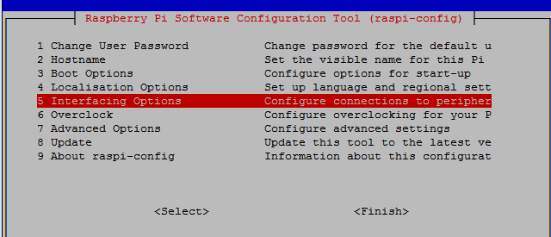

接下来选择第一个Camera：使能摄像头

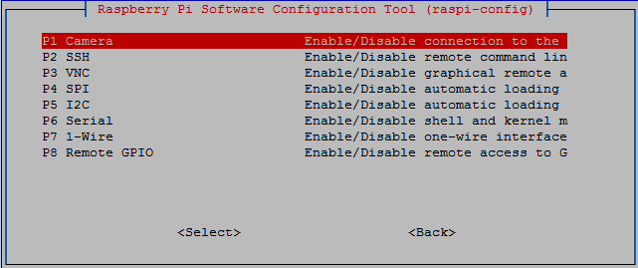

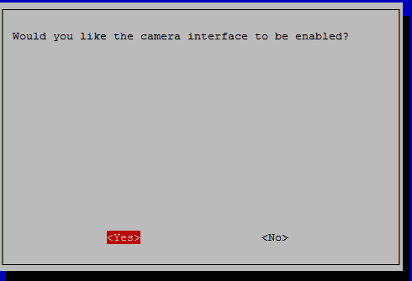

接下来我们重启我们的树莓派。

**四、操作摄像头**

**使用树莓派官方摄像头的系统命令**

**raspistill：获取静态图片的命令**

下面的图片是直接输入命令raspistill显示的有关这条命令的参数信息。

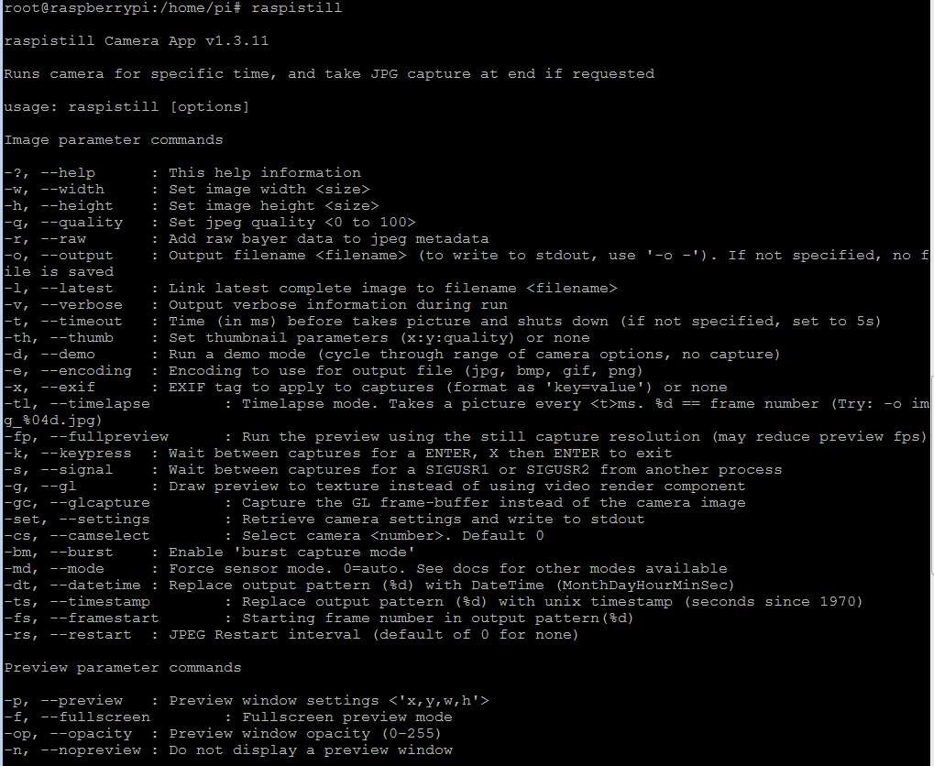

**raspivid：获取视频信息的命令**

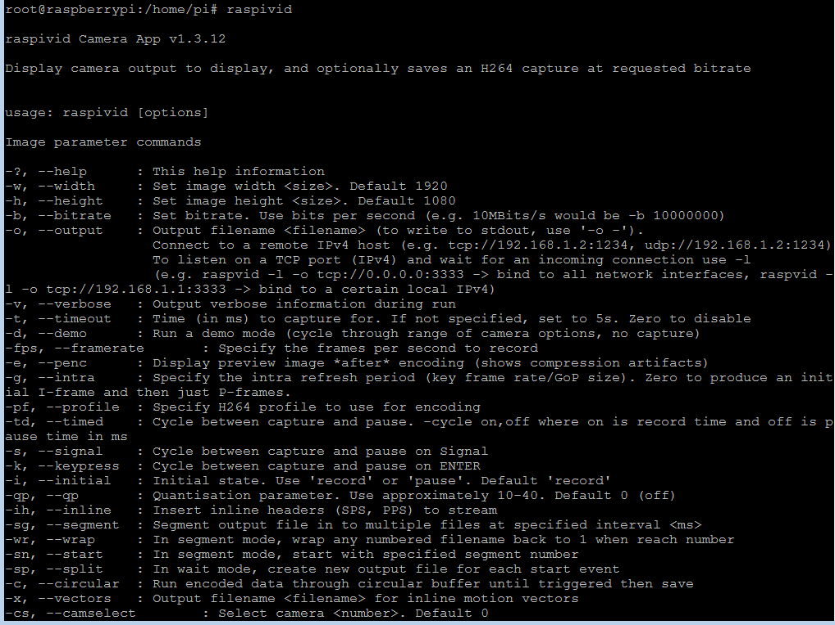

**Raspistill的相关命令：**

**1.1秒钟（时间单位为毫秒）延迟后拍摄一张照片，并命名为image.jpg**

**raspistill -t 1000 -o image.jpg**

1. **拍摄一张自定义大小和帧率的照片**

**raspistill -t 1000 -o image.jpg -w 640 -h 480 -q 5**

**3.设置浮雕风格图像特效**

**raspistill -t 1000 -o image.jpg -ifx emboss**

**4.获取一张照片并发送至标准输出设备（如显示器）**

**raspistill -t 1000**

**Raspivid的相关命令：**

1. **拍摄一段视频：默认是视频长度为5s，分辨率为1920*1080，帧率：17**

**raspivid -o myvideo.h264**

1. **拍摄一段视频：分辨率为640*480 时间为10s**

**raspivid -o myvideo.h264 -t 10000 -w 640 -h 480**

**注：raspivid输出的是一段未压缩的H.264视频流。为了能让我们普通的视频播放器播放需要安装gpac包。**

**sudo apt-get install -y gpac**

**然后利用gpac包中的MP4Box应用将H.264格式的视频流转换为每秒10帧的MP4格式的视频**

**MP4Box -fps 10 -add myvideo.h264 myvideo.mp4**

**方式二:局域网内其他设备通过网页访问摄像头**

**一．将摄像头连接到我们树莓派**

**二．升级系统**

要使用摄像头模块，你必须使用一个较新的操作系统，它能识别出摄像头模块已连接上。最简单的方法就是直接从树莓派官网去下载一个Raspbian的系统镜像然后安装到一个全新的SD卡上。

不管你用的Raspbian系统版本是什么，都强烈推荐你用如下的命令来更新一下系统：

**sudo apt-get update**

**sudo apt-get upgrade**

**三．在raspi-config中使能SSH和摄像头服务**

sudo raspi-config

选择第5个，按enter键进入配置



先选择第二个SSH：使能SSH服务（如果已开SSH请忽略此步骤）。

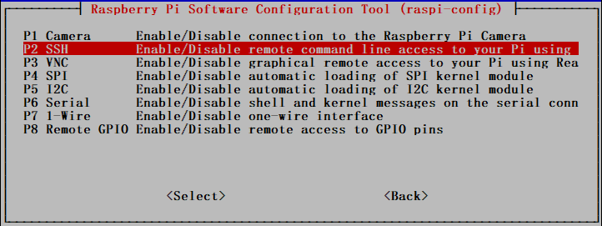

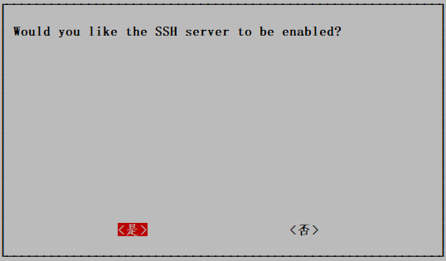

接下来选择第一个Camera：使能摄像头服务。





重启我们的树莓派。

sudo reboot

**四.操作摄像头**

**将树莓派采集的视频传输到网页端**

**1、登录WinSCP软件把master.zip文件传到树莓派的pi目录下。**

**树莓派与win电脑传输文件的方法请参考：**

[**https://www.yahboom.com/build.html?id=2631&cid=308**](https://www.yahboom.com/build.html?id=2631&cid=308)

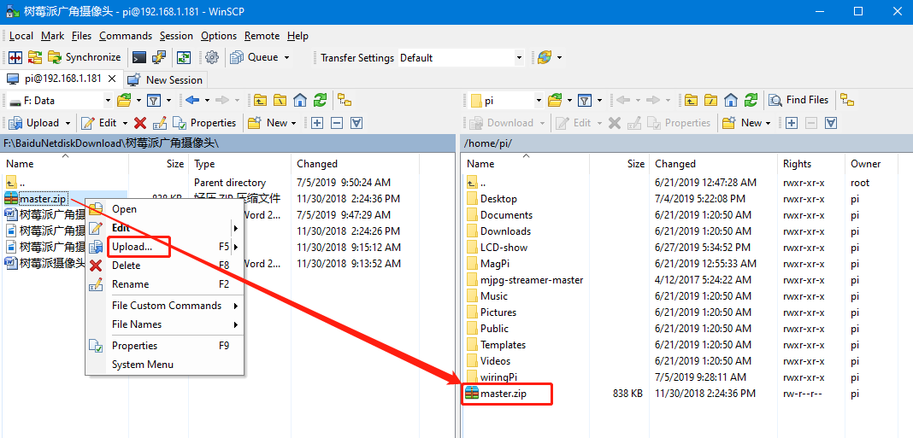

**2、执行解压指令：**

**unzip master.zip**

这时使用ls命令查看，可以看到如下解压后的文件夹

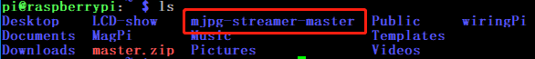

1. **编译此工程需要用到cmake：执行如下安装下载。**

**（apt-get属于联网安装，所以需要树莓派确保成功连接上网络）**

**sudo apt-get install cmake**

中间提示：输入 Y即可。

完成后如下： 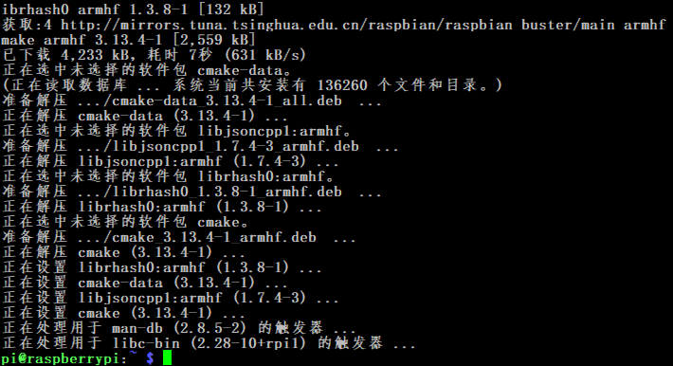

**5、编译前，还需要安装支持库：**

**sudo apt-get install libjpeg8-dev**

完成后如下： 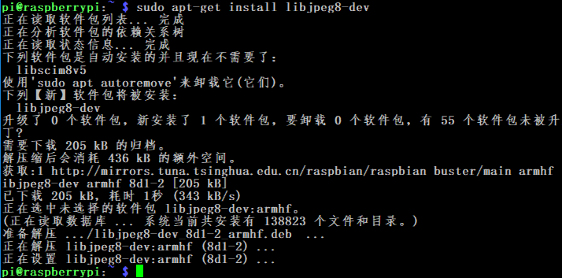

**6、开始编译**

**进入/home/pi/mjpg-streamer-master/mjpg-streamer-experimental/文件夹并使用ls命令查看该文件夹中的文件**

**cd /home/pi/mjpg-streamer-master/mjpg-streamer-experimental/**

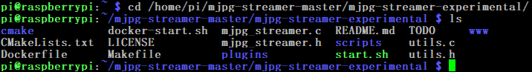

**直接运行下面的命令**

**sudo make clean all**

编译完成会出现以下界面

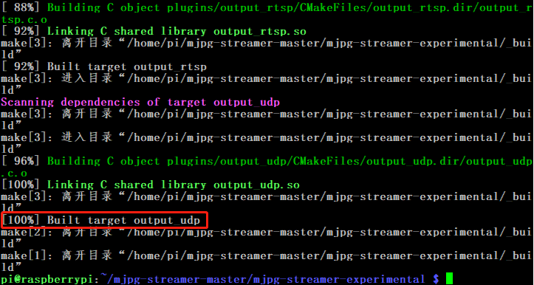

1. **然后重启系统：**

**sudo reboot**

**8、重启完毕进入系统**

命令行进入mjpg-streamer-experimental目录

**cd /home/pi/mjpg-streamer-master/mjpg-streamer-experimental/**

启动树莓派摄像头的指令是：

**./mjpg_streamer -i "./input_raspicam.so" -o "./output_http.so -w ./www"**

如下提示就是成功了：

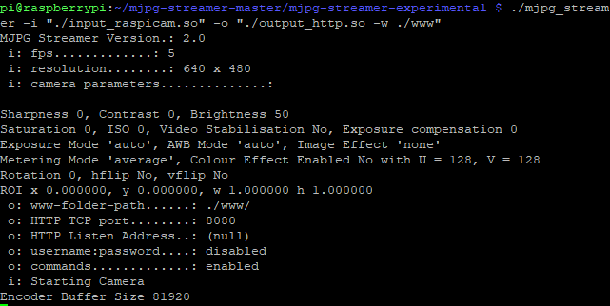

**注：如果想修改采集的视频的分辨率就需要运行以下命令**

./mjpg_streamer -i "./input_raspicam.so -w 320 -h 240 -fps 10" -o "./output_http.so -w ./www"

**9.测试效果**

在PC端打开浏览器，PC电脑必须和树莓派在同一个局域网内，输入下面网址可以看到静态截图：

http://树莓派IP:8080/?action=snapshot

我这里是地址：http://192.168.1.179:8080/?action=snapshot

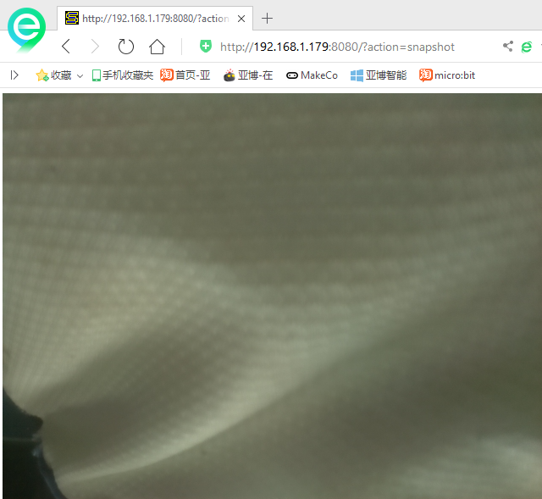

也可以使用以下网址来获取动态图像：

http://树莓派IP:8080/javascript_simple.html

这里的树莓派地址：http://192.168.1.179:8080/javascript_simple.html

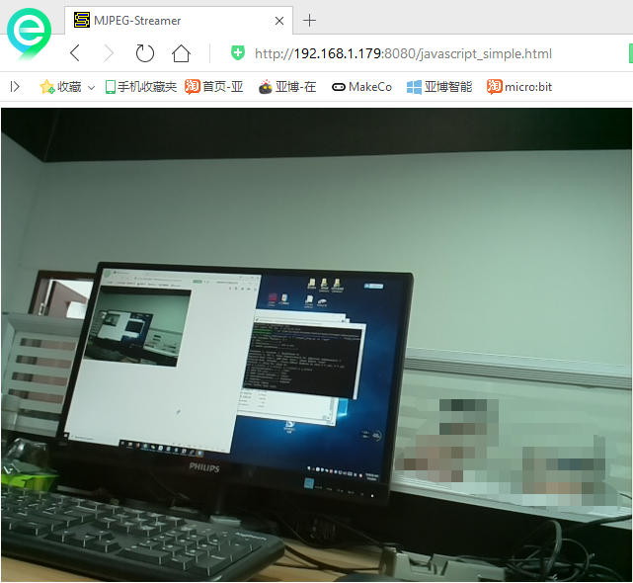

PS：使用莓派摄像头的时候动态图像画面会非常卡，大概1.4帧/秒，建议使用静态捕捉。

注意：运行了摄像头Web服务后，会占用摄像头，导致其他摄像头命令运行失败，请先结束该进程后再运行其他摄像头命令。

查看摄像头进程号：

**ps a**

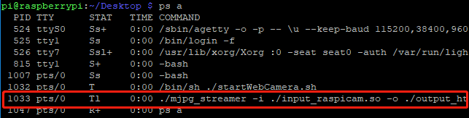

kill掉程序的PID进程号

**sudo kill -9 1033**